**Projet Java - Tetris**

LécubKiTomb

*Un jeu tetris like.*

Par William Fontaine et Mathieu Suchet.









2ème année DUT informatique 2021-2022.

Sommaire :

* Contextualisation………………………………………………………………….p.2
* Diagramme de cas d’utilisation……….……………………………………..p.3-p.4
  + Cas jouer
  + Cas modifier les options
  + Cas consulter le leaderboard
* Résumé des fonctionnalités…………………………………...…………….p.5-p.6
  + Boucle temporelle
  + Déplacement des pièces
  + Rotation des pièces
  + Changement des touches
  + Changement de la difficulté
  + Fixation des pièces
  + Système de points
  + Fin de la partie
* Sketchs………………………………………………...……………………..p.7-p.11
  + Menu
  + Options
  + Contrôles
  + Leaderboard
  + Grille
  + Pause
  + Confirmation
* Storyboards………………………………………...………………………p.12-p.15
  + 1
  + 2
* Diagramme de classe…………………………………………………..……p.16-p.
  + Stratégie
  + ..

**Contextualisation**

Vous avez déjà eu envie de jouer à un jeu sans vous prendre la tête ou sans vraiment savoir à quoi jouer ?   
Venez essayer notre jeu “LéCubKiTomb”. Il reprend le principe du très célèbre jeu Tetris. Notre application vous propose de jouer très facilement à ce jeu en un clic seulement !

Notre jeu propose quelques fonctionnalités en plus, comparé à un Tetris “classique”. Vous avez la possibilité de changer les touches de jeu, les touches permettant de faire glisser, tourner ou accélérer des pièces.

Notre jeu propose aussi une gestion de la taille de la grille pour que la difficulté soit modulaire. Un slider est disponible dans la page d’options, ce qui vous permet de modifier la difficulté en fonction de vos envies.

Vous pouvez aussi consulter votre score en fin de partie mais vous apparaitrez dedans seulement si vous faites partie de l’élite des joueurs !

L’application respecte la “Separation of Concerns” (SoC). C’est un concept de conception visant à séparer un programme informatique en plusieurs parties. Chacune des parties doit donc gérer un aspect, une partie de l’application. C’est une bonne pratique qui permet de segmenter le code et de le rendre plus simple pour notamment la maintenance mais aussi le débogage.

Plus largement, cela permet de donner une responsabilité à un “projet”.

Dans notre application, la partie fonctionnelle de jeu est donc codée en Java mais le Java ne peut pas s’occuper de la partie visuelle. Il est doté d'une partie “visuelle” très simple en console mais cette partie se limite ici. Le jeu doit intégralement fonctionner en mémoire sans que la partie visuelle soit présente.

La partie graphique est donc quant à elle codée en JavaFX. Elle vient se superposer à la partie Java. C’est une sorte de surcouche permettant d’avoir d’une part un aspect graphique pour notre jeu mais aussi de modifier certains paramètres comme les touches de jeu, la taille de la grille, etc.

Le jeu est relié avec l’affichage pour que ces deux concepts soient synchronisés.

**Diagramme de cas d’utilisation**

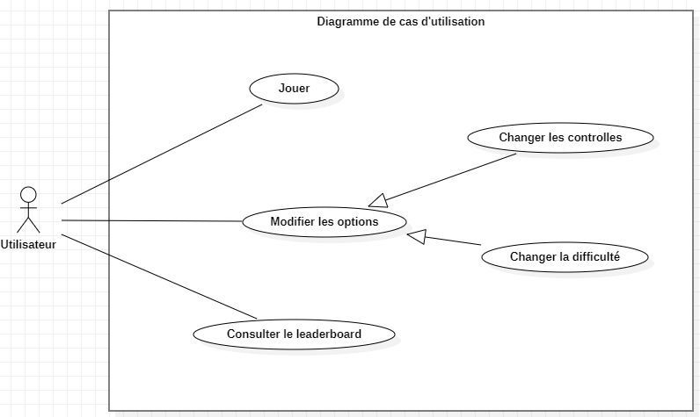

Le diagramme ci-dessus présente les différents cas d’utilisation de notre jeu. Ce sont les différentes raisons pour lesquelles une personne serait amenée à lancer notre jeu.

Une personne peut tout simplement vouloir jouer, vouloir modifier les options pour améliorer son expérience utilisateur.

Elle peut aussi vouloir consulter son classement une fois des parties effectuées, ou tout simplement consulter le classement général.

Cas Jouer

|  |  |
| --- | --- |
| *Nom* | Jouer |
| *Objectif* | Lancer une partie de jeu |
| *Acteur Principal* | Utilisateur |
| *Condition initiale* | * L’utilisateur doit avoir lancé l’application |
| *Scénario d’utilisation* | * L’utilisateur lance l’application * L’utilisateur clique sur jouer et la partie de jeu se lance |
| *Condition de fin* | * L’utilisateur est sur sa partie de jeu |

Cas Modifier les options

|  |  |
| --- | --- |
| *Nom* | Modifier les options |
| *Objectif* | Modifier les contrôles ou la taille de la grille, autrement dit la difficulté |
| *Acteur Principal* | Utilisateur |
| *Condition initiale* | * L’utilisateur doit être sur la page d’accueil de l’application |
| *Scénario d’utilisation* | * L’utilisateur clique sur les paramètres |
| *Condition de fin* | 1. L’utilisateur change ses contrôles 2. L’utilisateur change la taille de la grille 3. L’utilisateur revient à l’accueil sans faire de modifications |

Cas consulter le leaderboard

|  |  |
| --- | --- |
| *Nom* | Consulter le leaderboard |
| *Objectif* | Consulter le classement des joueurs |
| *Acteur Principal* | Utilisateur |
| *Condition initiale* | * L’utilisateur doit être sur la page d’accueil de l’application |
| *Scénario d’utilisation* | * L’utilisateur clique sur le bouton de leaderboard |
| *Condition de fin* | * L’utilisateur est sur la page de leaderboard |

**Fonctionnalité**

Boucle temporelle

Le fonctionnement de notre application est basé sur une boucle de temps. Une boucle est matérialisée par le déplacement d'une pièce sur une case de la grille. La boucle n’a pas tout le temps la même durée, elle s’adapte en fonction de la durée de la partie. La boucle s'accélère petit à petit tout au long de la partie pour augmenter la difficulté de manière linéaire.

La boucle peut aussi être “finie prématurément”, c'est-à-dire que quand le joueur décide de faire descendre la pièce avec la touche dédiée à cette action, la boucle est en quelque sorte avortée et la pièce fait son déplacement de manière instantanée.

Le déplacement des pièces

Chaque pièce peut se déplacer de gauche à droite sur la grille. Elle est stoppée lorsqu'elle rencontre le bord de la grille ou alors une autre pièce. Une pièce peut aussi se déplacer vers le bas, mais elle ne peut pas remonter la grille.

Rotation des pièces

Une pièce peut aussi tourner avec les mêmes contraintes que précédemment. Lorsqu'elle rencontre le bord de la grille ou une autre pièce, ses déplacements sont restreints si une collision est détectée.

Changement des touches

Notre application possède des touches pour déplacer et tourner les pièces par défaut. Il est donc possible de personnaliser ces touches dans les paramètres. Le but est de sauvegarder la configuration de ces touches pour que le joueur n'ait pas à la reconfigurer quand il relance le jeu.

Changement de la difficulté

De la même manière, il est aussi possible de personnaliser la taille de la grille. Dans les paramètres, l’option est disponible sous l’intitulé “difficulté”. Le changement de difficulté provoquera le changement de la taille de la grille.

Fixation des pièces

Une fois qu’une pièce atteint le bas de la grille, elle se fixe à cette dernière. Elle se fixe aussi à cette dernière lorsque cette pièce touche une autre pièce, autrement dit une fois qu’elle ne peut plus descendre.

Système de points

Lorsqu'une pièce est accélérée, elle rapporte des points. Elle en rapporte aussi une fois qu’elle se pose. Mais le système de points est basé sur la destruction de lignes. Le but étant de remplir tous les trous, une fois que les pièces qui sont fixées à la grille forment une ligne, cette dernière est détruite et elle rapporte plus de points.

Les lignes peuvent être détruites au maximum par 4 car la pièce la plus haute fait 4 de hauteur.

Fin de partie

Une partie se finit lorsqu’une pièce apparaît et qu’elle ne peut pas descendre. Cela signifie que l’accumulation des pièces est montée jusqu’à l’endroit où elles apparaissent. Plus aucune pièce ne peut alors s’ajouter à la grille ; la partie est donc finie.

**Sketchs**

Menu

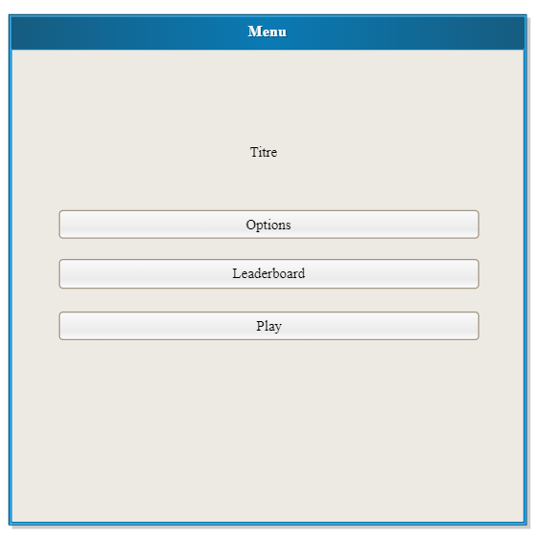

Cette vue présente simplement la page d’accueil. On peut voir le nom de l’application avec le texte intitulé “titre”.

On a ensuite le bouton des paramètres, celui du leaderboard et enfin celui de jeu. C’est la page principale qui permet d’accéder aux différentes pages du jeu.

Options

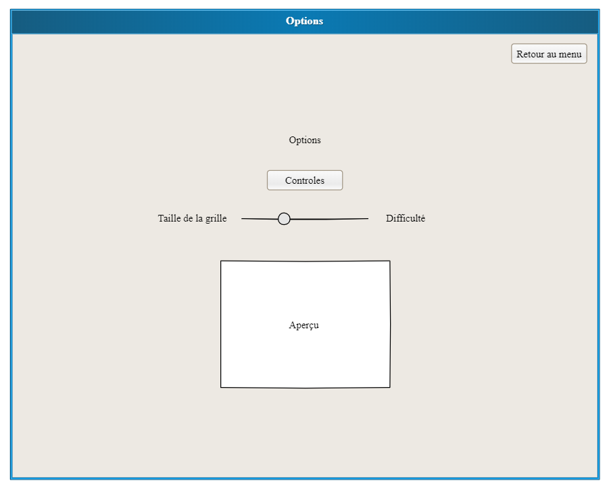

On peut voir ci-dessus la page des options. Cette page nous permet de modifier la difficulté. Cette dernière est modélisée par la taille de la grille. On a un petit aperçu juste en dessous des modifications que l’on est en train d’effectuer.

On a aussi juste au-dessus un bouton permettant d’accéder à la page de modification des contrôles.

Pour finir, on a un bouton “retour au menu” qui, comme son nom l’indique, permet de retourner au menu principal.

Contrôles

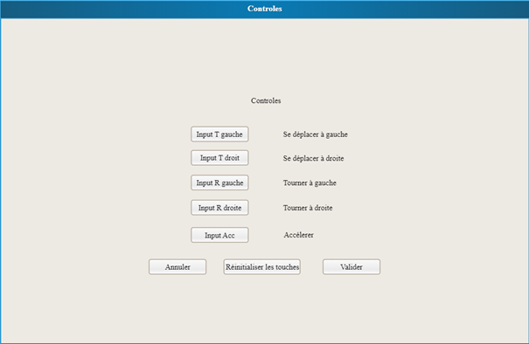

La page de contrôles est accessible depuis la page des options. Elle permet de modifier les contrôles en jeu. Toutes les touches de jeu sont modulaires. Chacune peut être échangée avec une autre, à la guise de l’utilisateur. A la suite de cette modification, il est possible de valider, d’annuler ou de réinitialiser les touches de jeu. Il est aussi possible d’utiliser ces différents boutons sans faire de modifications des contrôles.

Leaderboard

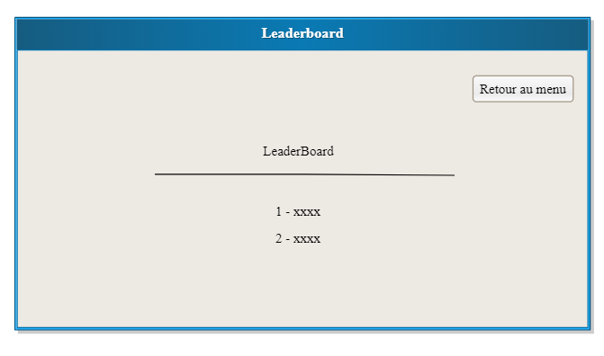

La page de leaderboard présente simplement une liste des joueurs ayant fait les meilleurs scores sur le jeu.

Elle dispose aussi d’un bouton permettant de retourner à l’accueil.

Grille

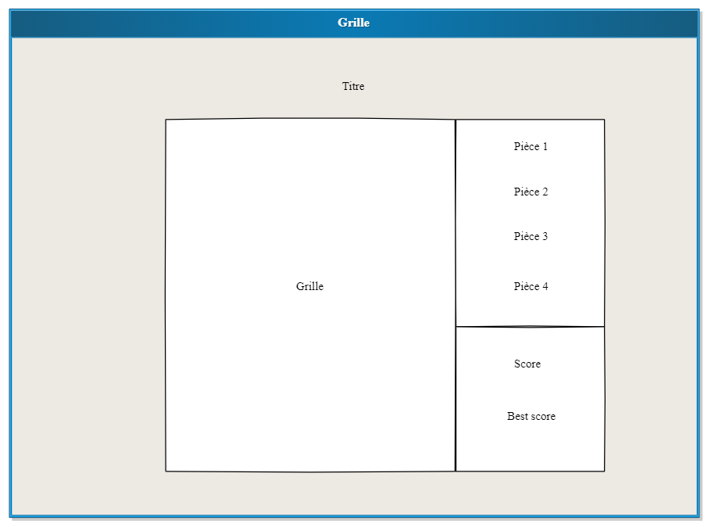

La page de la grille est la page de jeu principale. C'est là où le jeu se déroule. Sur la partie de gauche, on peut voir la grille de jeu. Sur la partie droite, on peut voir les pièces à venir, le score courant de la partie et le meilleur score de l'application.

Pause

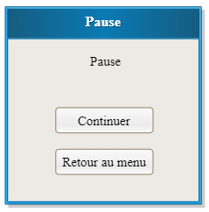

La page de pause se présente comme ci-contre. Elle est accessible en appuyant sur le bouton “echap” depuis la page de jeu et uniquement depuis la page de jeu. Elle permet de mettre en pause le jeu le temps d’aller prendre un café par exemple. Depuis cette page, on peut décider de continuer à jouer. Dans ce cas, la page de pause disparaît et on est de retour sur le jeu.

On peut aussi vouloir retourner au menu. Dans ce cas, la page de confirmation apparaît.

Confirmation

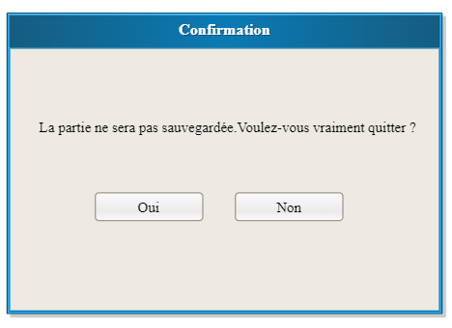

La page de confirmation se présente comme ci-contre. Elle permet d’instaurer une dernière validation avant de quitter le jeu. On peut valider en cliquant sur “oui”. On peut aussi revenir à la page de “pause” en cliquant sur “non”.

**Storyboards**

